Модель организации взаимодействия участников образовательного процесса по внедрению и реализации ФГОС

Брошевецкая Любовь Викторовна, заместитель директора по УР, lvbroshe@sch549.ru
Бычков Анатолий Владимирович, заместитель директора по информатизации, bychkov@sch549.ru
Мошина Ирина Николаевна, заместитель директора по УР, irinanan@sch549.ru
Государственное бюджетное общеобразовательное учреждение средняя общеобразовательная школа № 549 с углубленным изучением английского языка Красносельского района Санкт-Петербурга

Введение
«Дети, носители нового сознания, приходят в мир с необыкновенным багажом, насыщенным тысячами возможностей: многие из них, словно философы, с пелёнок задумываются над смыслом жизни или о том, как спасти планету. Иногда они — учёные, изобретатели или артисты с врождённым талантом. Однако наше общество, всё ещё опираясь на старые модели, стремится принизить достоинства таких детей, которые могут привести к кризису широко используемых методов воспитания». Эти слова Франчески Барбагли, доктора психологии научно-исследовательского центра нового воспитания в Италии, заставляют задуматься. Они очень точно формулируют то, что хорошо понимают педагоги современной школы: они не должны стоять на месте. Настала пора перемен, и, как говорил Оноре де Бальзак: «Чтобы дойти до цели, надо прежде всего идти». Административная команда ГБОУ СОШ № 549 не стоит на месте. Являясь менеджерами учебно-воспитательного процесса, мы разрабатываем комплекс принципов, методов, организационных форм и технологических приёмов управления образовательным процессом, направленный на повышение его эффективности. Анализ действующей системы управления качеством образования обучающихся выявил ряд проблем:
- недостаточно уточнена сущность и определены показатели качества образования обучающихся как объекта управления;
- не в полной мере установлены и учтены факторы, влияющие на повышение эффективности управления качеством образования обучающихся и позитивные изменения результатов образовательного процесса;
- находится в стадии внедрения системно-деятельностный подход к управлению качеством образования обучающихся.
Практика работы нашей школы показала, что внутришкольный контроль, осуществляемый по направлениям учебной, внеурочной и воспитательной деятельности вёлся недостаточно согласованно. Данные противоречия и определили выбор темы: «Модель организации взаимодействия участников образовательного процесса по внедрению и реализации ФГОС». Разработка данной темы обусловлена стремлением найти пути разрешения возникших противоречий и потребностью практики.
Цель: разработать модель организации взаимодействия участников образовательного процесса по внедрению реализации ФГОС для с создания оптимальных условий формирования УУД.
Объект: образовательная деятельность участников образовательного процесса.
Предмет: организация образовательной деятельности участников образовательного процесса.
Гипотеза: обеспечение образовательного учреждения методом современного управления будет способствовать повышению качества образования для всех участников образовательного процесса.
Основными задачами образовательного менеджмента, на наш взгляд, являются:
- создать коллектив единомышленников;
- способствовать повышению квалификации педагогов и удовлетворению их творческого потенциала;
- разработать комплексные способы и средства оценки эффективности функционирования организации.
Отправной точкой нашей модели являются образовательная и научно-методическая деятельность.
Продукт: Модель организации взаимодействия участников образовательного процесса по внедрению и реализации ФГОС
Используемые методы: анализ, систематизация, классификация, моделирование, обобщение и сравнение, письменный опрос (анкетирование); анализ школьной документации, качественный анализ опыта педагогической деятельности, его результатов.
Практическая значимость ожидаемого результата заключается в том, что построенная и внедрённая модель направлена на создание условий для успешной образовательной деятельности школы. Включение педагогов в единую систему организации учебной, внеурочной и воспитательной деятельности будет способствовать их профессиональному росту и повышению уровня готовности к внедрению ФГОС. Таким образом, будут выполнены в полной мере требования ФГОС.
Структура образовательной деятельности
Хотим представить нашу модель организации взаимодействия участников образовательного процесса по внедрению и реализации ФГОС.
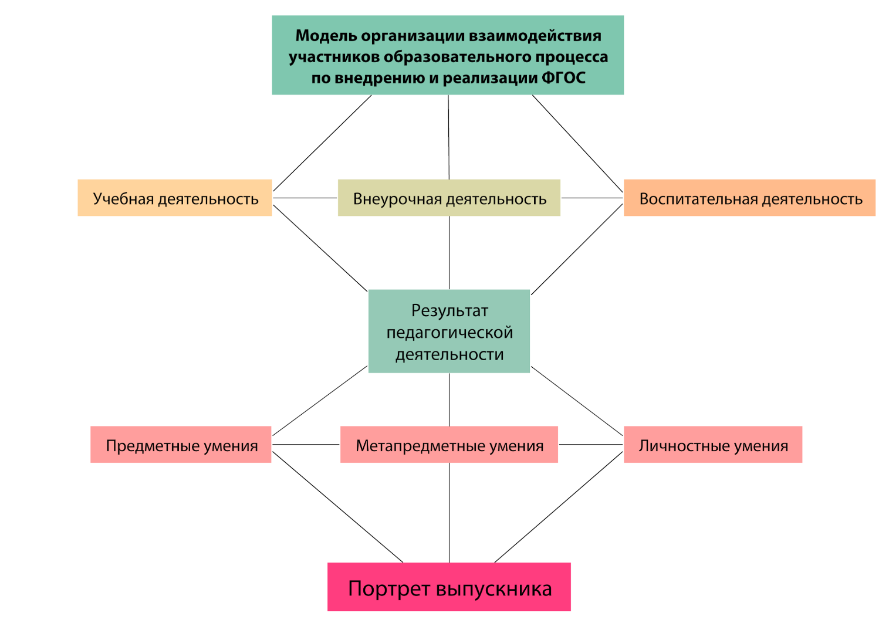
Структура образовательной деятельности в нашей школе представлена тремя направлениями: учебная деятельность, внеурочная деятельность, воспитательная деятельность.
Учебная деятельность:
- урочная (традиционно для каждой школы);
- дистанционное обучение (организовано для длительно болеющих, слабоуспевающих и обучающихся, находящихся на индивидуальном обучении, для ведения коррекционной работы, для подготовки к ОГЭ и ЕГЭ);
- «обучение вне стен классной комнаты» («парковые уроки» — учебные экскурсии).
Внеурочная деятельность реализуется через отделение дополнительного образования, которое работает по шести направлениям: научно-техническое, естественно-научное, культурологическое, социально-педагогическое, физкультурно-спортивное, художественно-эстетическое. Кроме того, предусмотрена обязательная коррекционная работа, работа с одарёнными и ежегодная школьная ученическая научно-практическая конференция «Путь в науку».
Воспитательная деятельность представлена воспитательной системой школы: «Зелёный экспресс», «Наше Отечество», «Петербургский спектр», «К вершине успеха», «Созидаем вместе», «Школа территория здоровья». Существует служба сопровождения: логопедический пункт, педагог-психолог, социальный педагог, медицинский кабинет, школьная библиотека, обучающиеся обеспечены горячим питанием.
Учебная деятельность
Учебная деятельность — это вид практической педагогической деятельности, целью которой является человек, владеющий необходимой частью культуры и опыта старшего поколения, представленных учебными программами в форме совокупности знаний и умений ими пользоваться. Учебная деятельность может быть осуществлена только путём соответствующего выполнения деятельности учителя и деятельности ученика.
«На Западе не говорят: «Меня плохо учили», а говорят: «Я плохо учился». И это принципиальное отличие от российского образования, где принято считать, что за успехи и неудачи учеников отвечает учитель.» (М. П. Калинина «Становление внутришкольной системы оценки качества образования»). Мы понимаем, что любое образовательное учреждение может гарантировать качество преподавания и организационного обеспечения образовательного процесса, объективность оценки, но не качество образованности. Качество образованности — это забота и задача обучающегося. Для того, чтобы привести в соответствие желание научить учителем и научиться обучающимся, необходимо осуществлять анализ качества взаимодействия всех участников образовательного процесса. В настоящее время слабой стороной управления школой является неразвитость процедур самообследования и самооценки, а без них не представляется возможным движение вперед.
Основной формой обучения в школе сегодня по-прежнему остаётся традиционный урок. Это объясняется тем, что большая часть учителей, которые не один десяток лет проработали в школе, а значит, придерживаются традиционной классической методики обучения. В любом деле человеку нелегко перестраиваться. Так и учителю требуются время и условия для того, чтобы научиться работать по-новому. Поставленная задача требует перехода к системно-деятельностному обучению, которое, в свою очередь, связано с принципиальными изменениями деятельности учителя, реализующего ФГОС. Также изменяются и технологии обучения, внедрение информационно-коммуникационных технологий открывает значительные возможности расширения образовательных рамок по каждому предмету, появляется возможность составления индивидуального образовательного маршрута.
Индивидуальный образовательный маршрут — это персональный путь реализации личностного потенциала каждого ученика в образовании. Процесс выявления, реализации и развития данных способностей ученика происходят в ходе образовательного движения по индивидуальному маршруту. Возможность введения в нашей школе дистанционного обучения позволяет обучать не только детей длительно болеющих, слабоуспевающих или находящихся на индивидуальном обучении на дому, но и одарённых обучающихся. Ученик может продвигаться по индивидуальному маршруту во всех образовательных областях, в том числе:
- определить индивидуальный смысл изучения учебной дисциплины;
- ставить собственные цели в изучении конкретной темы или раздела;
- выбирать оптимальные формы и темпы обучения;
- применять те способы учения, которые наиболее соответствуют его индивидуальным особенностям;
- рефлексивно осознавать полученные результаты;
- осуществлять оценку и корректировку своей деятельности.
Помимо тех возможностей, которые для этих целей предоставляет Интернет, использование электронной почты, видеоконференций, вебинаров на нашем школьном сайте учителями школы разработано более 100 дистанционных курсов и тестов по различным предметам.
Третьей формой урочной деятельности является «обучение вне стен классной комнаты», а именно проведение «парковых уроков» — учебно-тематических экскурсий, подготовка к которым ведётся заранее с использованием, в том числе школьного сайта, а результаты размещаются в Вики-разделе в виде веб-квестов или презентаций.
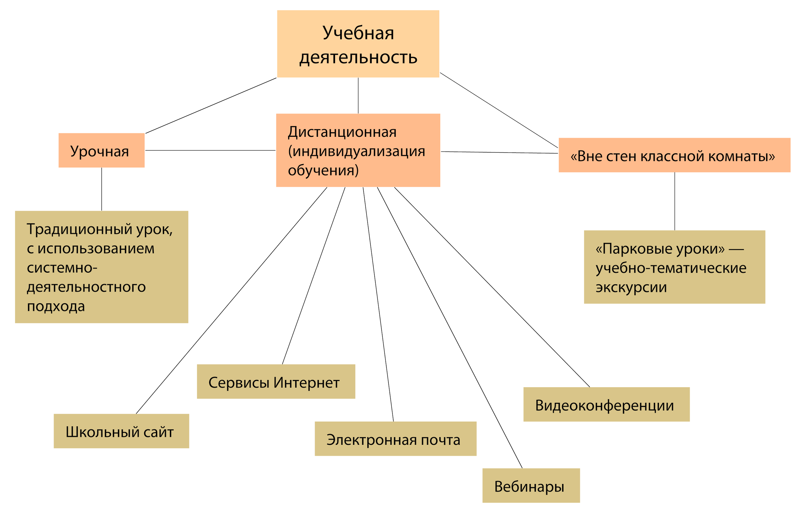
Внеурочная деятельность
Внеурочная деятельность — одна из составляющих образовательного процесса.
Согласно ФГОС воспитание рассматривается как миссия образования, как ценностно-ориентированный процесс. Но в первую очередь — это достижение личностных и метапредметных результатов:
- развитие индивидуальности каждого ребёнка;
- приобретение школьником социальных знаний, понимания социальной реальности и повседневной жизни;
- формирование позитивных отношений школьника к базовым ценностям общества (человек, семья, Отечество, природа, мир, знания, труд, культура);
- воспитание уважительного отношения к своему городу, школе;
- получение школьником опыта самостоятельного социального действия;
- формирования коммуникативной, этической, социальной, гражданской компетентности школьников;
- формирования у детей социокультурной идентичности;
- увеличение числа детей, охваченных организованным досугом;
- воспитание у детей толерантности, навыков здорового образа жизни;
- формирование чувства гражданственности и патриотизма, правовой культуры, осознанного отношения к профессиональному самоопределению;
- реализация, в конечном счёте, основной цели программы – достижение учащимися необходимого для жизни в обществе социального опыта и формирование в них принимаемой обществом системы ценностей.
В нашей школе внеурочная деятельность реализуется через отделение дополнительного образования детей, в котором работают педагоги дополнительного образования, и через коррекционную работу, работу с одарёнными детьми, школьную ученическую научно-практическую конференцию «Путь в науку», которые, как и прежде, курируют педагоги школы.
Как видно из представленного выше кластера, внеурочная деятельность, как и деятельность обучающихся в рамках уроков, направлена на достижение результатов освоения основной образовательной программы, формирования предметных, метапредметных и личностных универсальных учебных действий.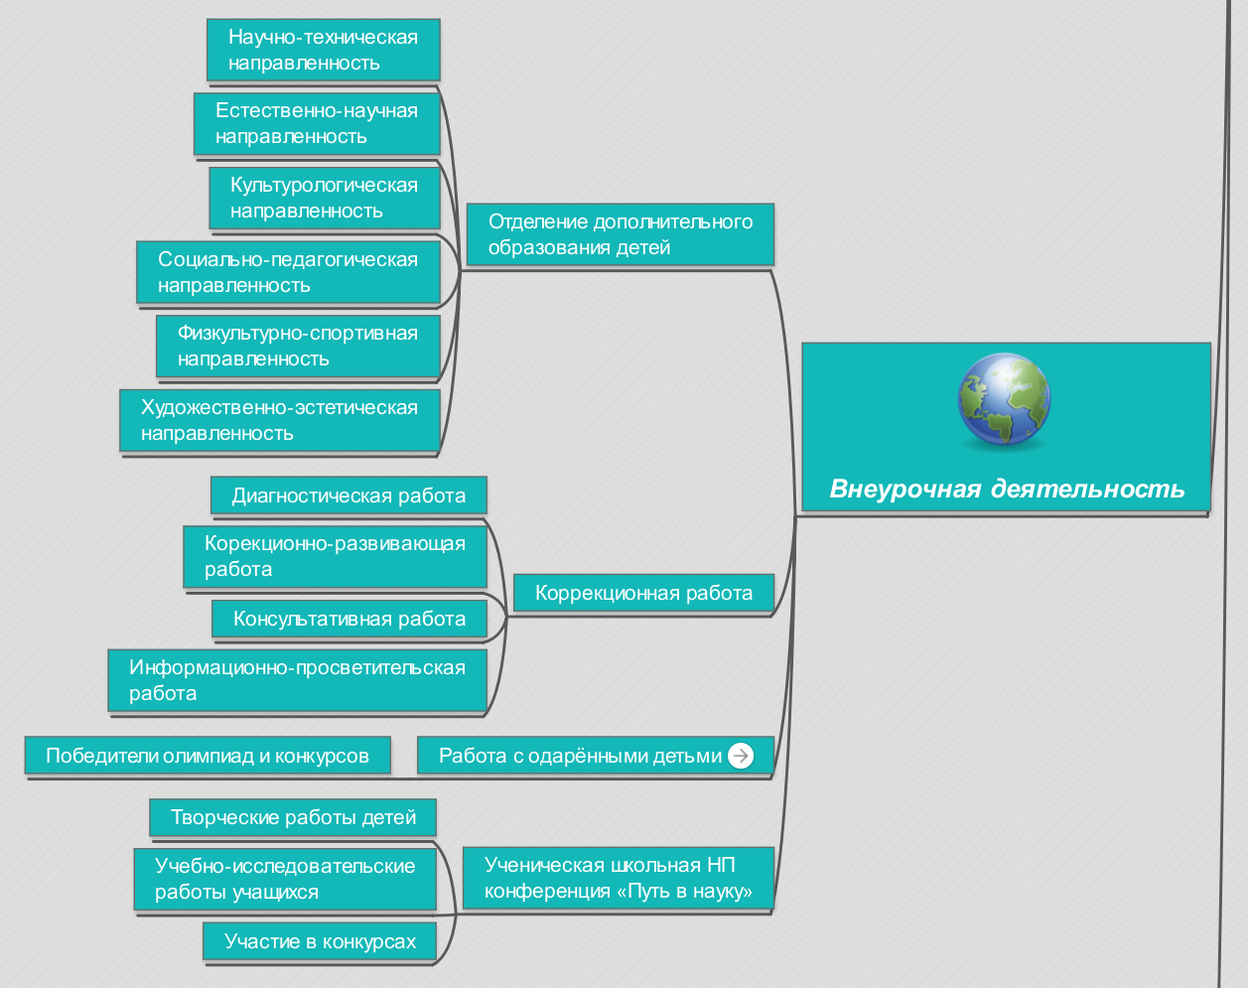
Воспитательная деятельность
В последние годы в школе и в обществе значительно утрачены ценности воспитательной системы образования; в том числе существует проблема утраты семейных, духовно-нравственных ценностей и традиций; потери духовно-нравственных ориентиров у учащихся, снижение уровня общей культуры, ведение нездорового образа жизни, снижение уровня родительской активности в общественном управлении общеобразовательной организацией, а также имеет место несогласованность действий различных субъектов воспитания (образовательных институтов, семьи, детских и молодежных объединений, СМИ, органов власти и общественных организаций) в воспитательном пространстве. Наблюдается отставание процессов обновления воспитания от темпов модернизации обучения в условиях введения федеральных государственных образовательных стандартов; недостаточность педагогической поддержки органов ученического самоуправления, молодёжных и детских общественных объединений; неурегулированность вопроса взаимодействия общеобразовательных организаций и организаций дополнительного образования при реализации внеурочной деятельности. Данные проблемы требуют усовершенствования системы воспитательной работы в образовательном учреждении, выработки единого подхода. Воспитательная деятельность в нашей школе представлена воспитательной системой, имеющей шесть направлений, позволяющих практически в полной мере охватить весь спектр затрагиваемых в обществе проблем. Это воспитание экологической культуры, патриотизма, любви к своему городу (ежегодно в школе происходит посвящение учащихся в «Петербуржцы»), формирование лидерских качеств, что необходимо для социализации в современном обществе. Воспитывается ответственное отношение к собственному здоровью и умение общаться со сверстниками, педагогами и родителями.
Для удовлетворения запросов родителей и обучающихся создана служба сопровождения, структура которой представлена на кластере.
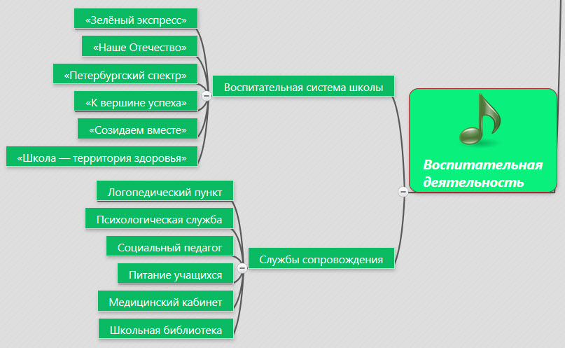
Если предметные и метапредметные универсальные учебные действия мы можем формировать в урочной и внеурочной деятельности, то формированию личностных умений большая роль отводится воспитательной деятельности.
Научно-методическая деятельность
Научно-методическая деятельность в нашей школе направлена на интеграцию всех компонентов образовательной деятельности. Создан и функционирует методический совет, координирующий деятельность администрации, методических объединений и творческих групп (временных, межпредметных, проблемных). Основная цель — диагностика всех образовательных результатов через внешний и внутренний аудит. Система внешнего аудита позволяет иметь объективную оценку учебной деятельности через результаты диагностических работ различных уровней, ЕГЭ и ОГЭ, удовлетворенность родителей (публикации в СМИ, общественный рейтинг ОУ, конкурентноспособность с близлежащими ОУ, безопасность образовательной среды), удовлетворенность обучающихся (самореализация, вовлеченность в совместную деятельность с педагогами и родителями, активность и успешность). Внутренний аудит осуществляется через административный и педагогический мониторинг. Проанализировав полученные результаты по всем направлениям деятельности, они выносятся на педагогический совет, педагогический консилиум, административный совет, заседания творческих групп, методического совета и информация доводится до всех участников образовательного процесса.
Анализ результатов позволяет выбрать направление поступательного развития школы, в данном случае по реализации взаимодействия всех участников образовательного процесса, чтобы по окончанию школы получить широко образованного, конкурентноспособного выпускника. Выпускнику школы предстоит учиться и работать в информационном обществе, осваивать профессии, которых сейчас ещё нет. Для подготовки учащихся к жизни нужны квалифицированные педагоги. Решая задачи образовательного менеджмента, мы уделяем большое внимание развитию компетентности учителей в соответствии с профстандартом. На наш взгляд, курсы повышения квалификации в полной мере не дают ожидаемого результата как качественно, так и количественно, и одним из важных направлений работы, в плане повышения квалификации педагогов, считаем корпоративное обучение. Благодаря ему, ежегодной учительской конференции «А если Вы гений?!», созданию творческих мини-групп, стало возможно освоение и включение методов дистанционного обучения в учебный процесс.
Эффективным методом для освоения ИКТ-компетенций педагогов считаем включением средств ИТ-технологий непосредственно в деятельность учителя. Например, сдача отчёта на сайте школы в среде СДО Moodle, использование корпоративной электронной почты и группы «Новости учительской» для объявлений и информирования педагогов. Кроме корпоративного обучения и самообразования учителей, большую роль при повышении уровня ИКТ-компетенций, а также при подготовке к введению ФГОС в основную школу имеет участие педагогов в сетевых сообществах, обучение, разработка и проведение учебных сетевых проектов.
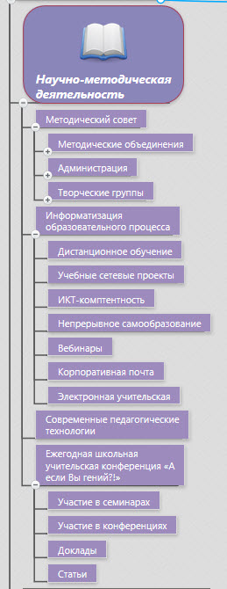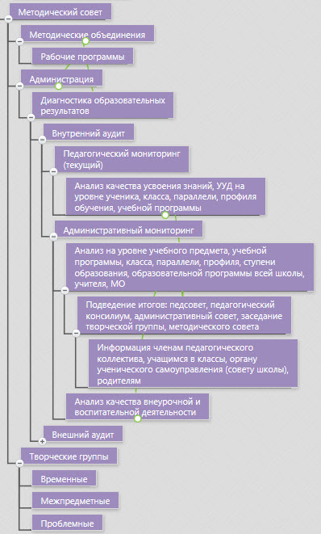
На нашей модели мы представили основные направления методической работы.
Результат педагогической деятельности
Результатом педагогической деятельности как выполнения её основной цели являются развитие обучающегося:
- его личностное совершенствование;
- интеллектуальное совершенствование;
- становление его как личности, как субъекта учебной деятельности.
Современный педагог должен научить обучающихся организовывать свою деятельность: определять цели и задачи, выбирать средства реализации этих целей, применять их на практике и оценивать свои результаты. В нашей школе это достигается путём использования проектной и исследовательской технологии: ежегодно в течение 10 лет проводится ученическая научно-практическая конференция «Путь в науку», на которой учащиеся 2-11 классов представляют свои работы. Таким образом, труд педагога оценивается по достижениям его учеников. Прежде всего уделяем внимание формированию предметных умений, так как основная задача школы — научить. Но параллельно в урочной деятельности идёт формирование метапредметных, межпредметных, общеучебных и надпредметных умений, которые можно отследить и проанализировать с помощью внешнего и внутреннего аудита. Личностные умения нельзя диагностировать с помощью каких-то экспертных или диагностических карт, на наш взгляд, их формирование вплотную зависит от внеурочной и воспитательной деятельности, личностных качеств родителей и социума, в котором живёт ребёнок. Всё это, объединённое вместе, даёт нам в итоге портрет личности выпускника, которого мы хотим увидеть на пороге школы, обладающего высокой степенью образованности.
В модели взаимодействия всех участников образовательного процесса показаны способы формирования всех видов УУД.
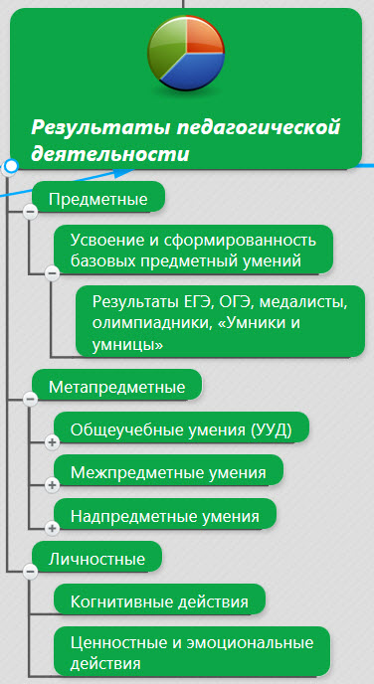
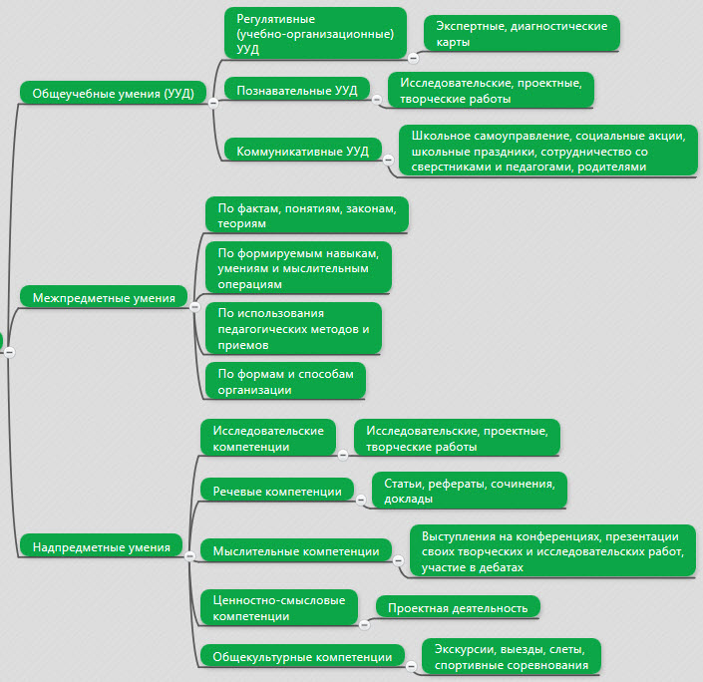
Выпускник школы
- любящий свой край и свою Родину, уважающий свой народ, его культуру и духовные традиции;
- осознающий и принимающий традиционные ценности семьи, российского гражданского общества, многонационального российского народа, человечества, осознающий свою сопричастность к судьбе Отечества;
- креативный и критически мыслящий, активно и целенаправленно познающий мир, осознающий ценность науки, труда и творчества для человека и общества, мотивированный на образование и самообразование в течение всей своей жизни;
- владеющий основами научных методов познания окружающего мира, мотивированный на творчество и современную инновационную деятельность;
- готовый к учебному сотрудничеству, способный осуществлять учебно-исследовательскую, проектную и информационную деятельность;
- осознающий себя личностью, социально активный, уважающий закон и правопорядок, выполняющий свои обязанности перед семьёй, обществом, государством, человечеством;
- уважающий мнение других людей, умеющий вести конструктивный диалог, достигать взаимопонимания и успешно взаимодействовать;
- осознанно выполняющий и пропагандирующий правила здорового и экологически целесообразного образа жизни, безопасного для самого человека и других людей;
- подготовленный к осознанному выбору профессии, понимающий значение профессиональной деятельности для человека и общества, его устойчивого развития.
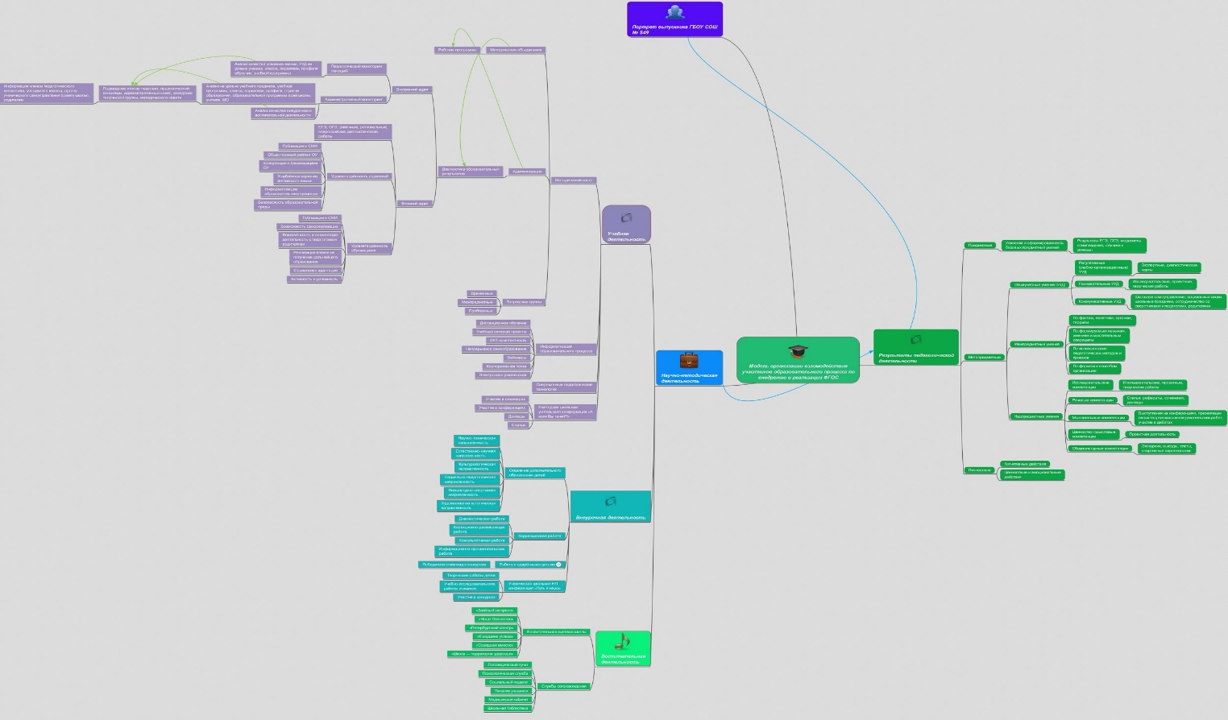
Используемые источники
- Уваров, А. Ю. Ориентиры образовательных реформ и информационные технологии / Образовательная политика № 1 (57), 2012, с. 125–137.
- Поташник, М. М., Левит М. В. Затруднения учителей при освоении новых стандартов / Управление современной школой. Завуч № 7, 2014, с. 4–10.
- ФГОС НОО (Приказ Минобрнауки России от 06 октября 2009 г. № 373 , Приказ Минобрнауки России от 26 ноября 2010 г. № 1241).
- ФГОС ООО (Приказ Минобрнауки России от 17 декабря 2010 г. № 1897).
- Формирование универсальных учебных действий в основной школе: от действия к мысли. Система заданий: пособие для учителя / [А. Г. Асмолов, Г. В. Бурменская, И. А. Володарская и др.]; под ред. А. Г. Асмолова. — М.: Просвещение, 2010. — 159 с.
- Блинов В. И. Профессиональные стандарты педагогической деятельности. — Педагогика, 2010, № 5, с. 46-54
- Сергеев И. С. Как организовать проектную деятельность учащихся: Практическое пособие для работников общеобразовательных учреждений. — 7-е изд., испр. и доп. — М.: АРКТИ, 2010. — 80 с. — (Методическая библиотека).
- Проекты федерального государственного образовательного стандарта для старшей школы (10-11 кл.) http://mon.gov.ru
- Модель организации взаимодействия [Электронный ресурс]. —https://realtimeboard.com/ru/app/84808147/Model%27-organizatsii-vzaimodeystviya
- Модель организации взаимодействия участников образовательного процесса по внедрению и реализации ФГОС [Электронный ресурс]. —https://mm.tt/525817582?t=GaH3GCylrw

